Ejercicio XSL

participantes

GitHub

En la segunda parte del ejercicio teníamos los apartados tres y cuatro.

En el tercer apartado, copiamos la plantilla del apartado correspondiente, y en la lista se fueron sustituyendo los valores por lo que correspondía en cada caso. Lo primero fue contar el numero de participantes, luego se fueron filtrando por rangos de edad. Se crearon varias variables con xsl:variable name”X” para recoger la operación count con los filtros por rangos numéricos.

Para el apartado de los porcentajes se requirió llamar a la función format-number que tiene dos parámetros, la operación matemática y la parte relativa al formateo que en nuestro caso fue 0.00%.

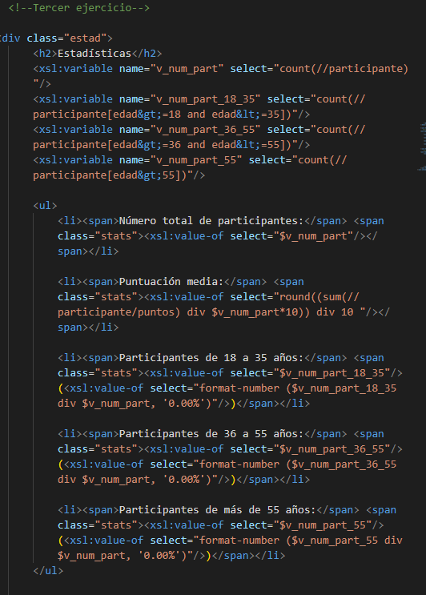

En el apartado cuatro para terminar teníamos la tabla de participantes por provincia.

Utilizamos el filtro select="//participante[not (provincia=preceding::provincia)]" para que no se repita el nombre de la provincia y luego nuevamente para ordenar alfabéticamente se utilizó xsl:sort.

